附件2
江湾府物业办公区办公家具需求清单
品名 | 样式 | 规格（CM） | 数量
接待前台桌 | 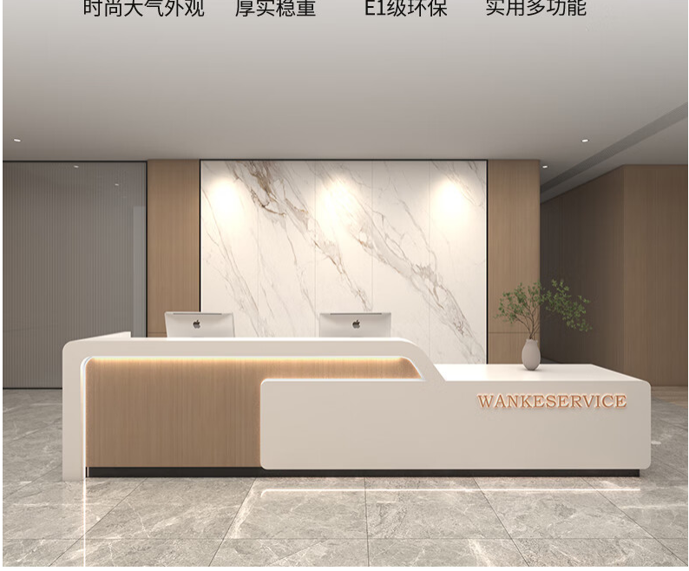 | 400X60X105 | 1套（椅子两把）
会客桌 | 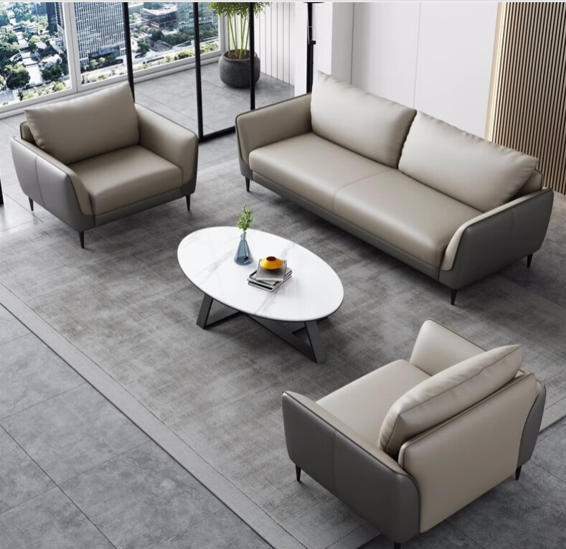 | 长沙发（190-220）  布艺 | 1套
书报架 | 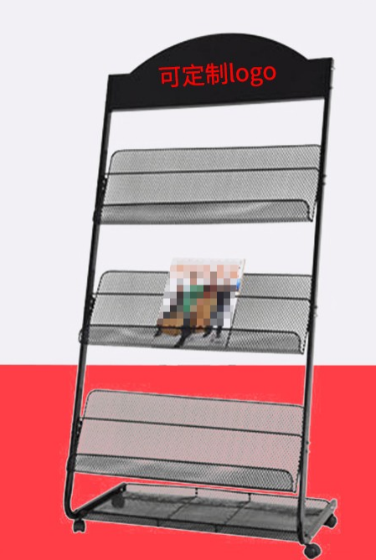 | 144X63  铁或铝 | 1个
办公桌 | 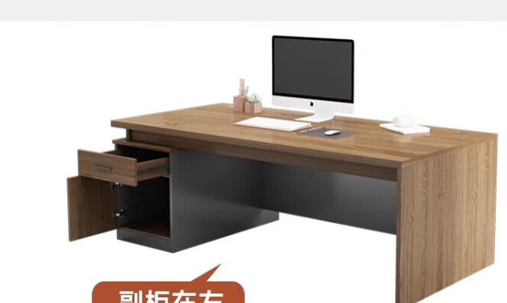 | 150x60x75  木质 | 1套（椅子2把)
值班室桌子 | 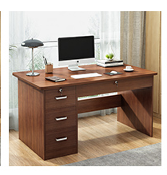 | 120x60x75  木质 | 3张
办公椅 | 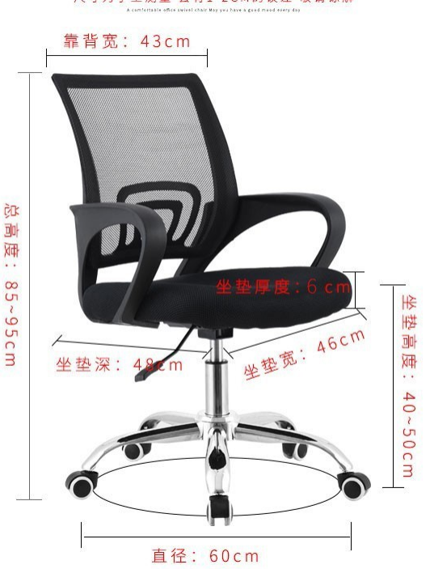 | 布艺升降椅  （高度80-95） | 7把
升降椅 | 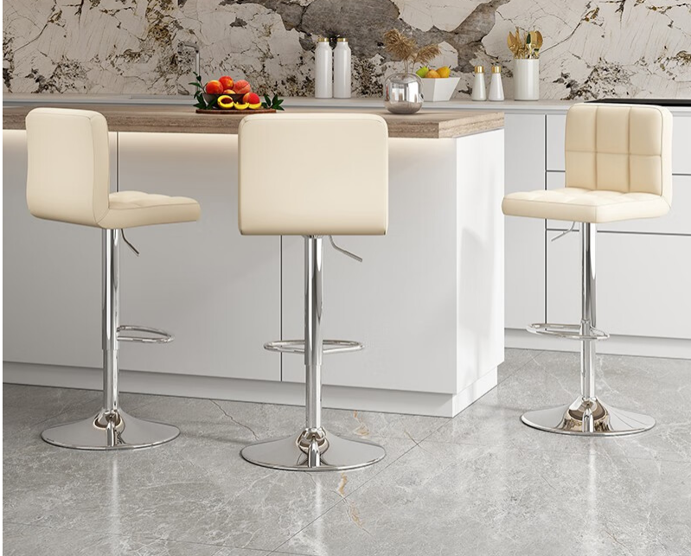 | 皮质升降椅  （高度61-81） | 2把
资料柜 | 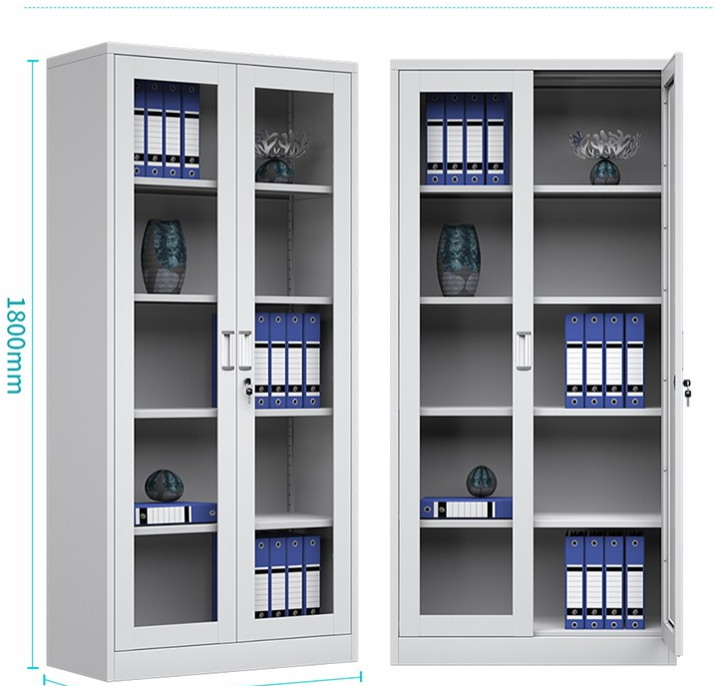 | 85x40x180  铁质 | 6个
资料柜带抽屉 | 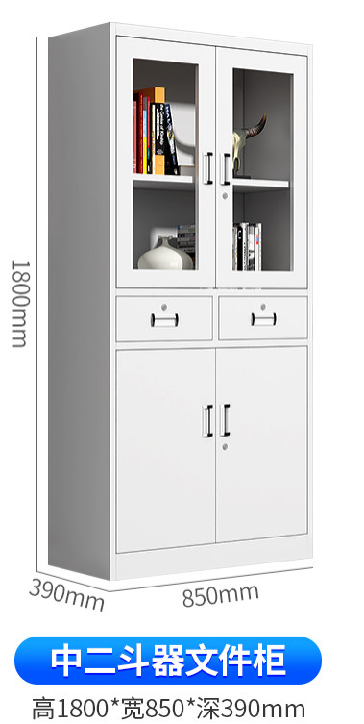 | 85x40x180  铁质 | 3个
分节资料柜 | 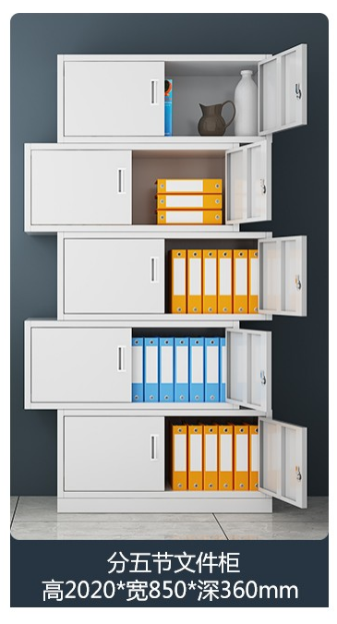 | 85x40x180  铁质 | 1个
小保险柜 | 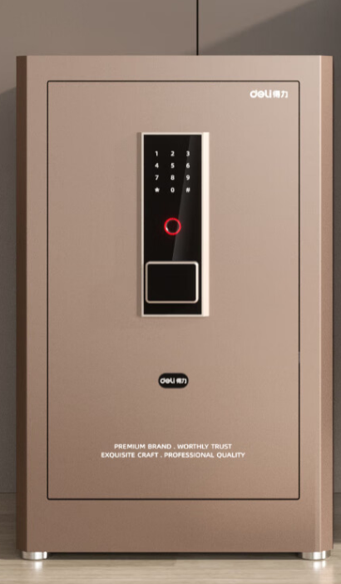 | 38x32x60  钢质 | 1个
彩色打印机 | 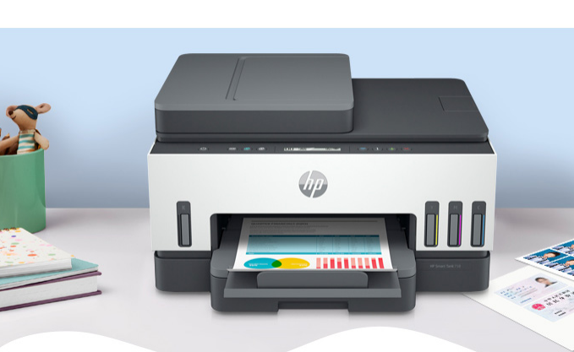 | 可扫描、彩打、复印 | 1台
雨伞架 | 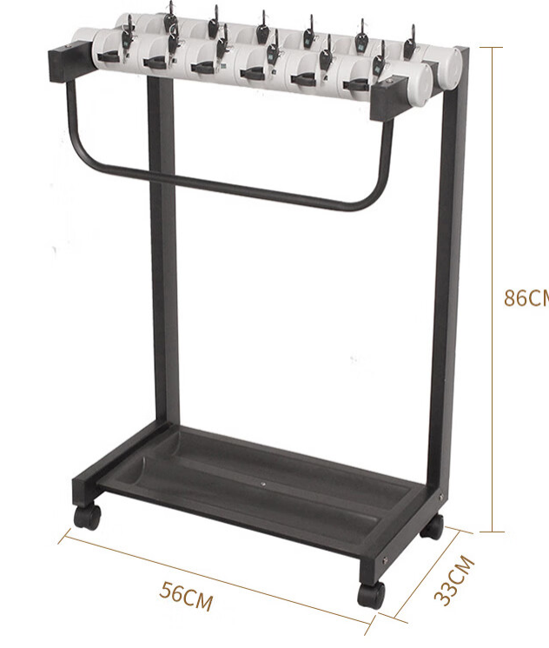 | 56X33X86 | 1个  （配雨伞5把）
置物架 | 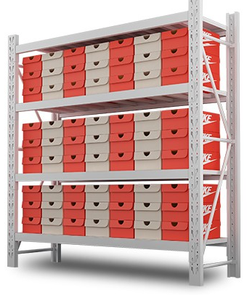 | 150x50x200  （铁质或钢质) | 3个
长条桌 | 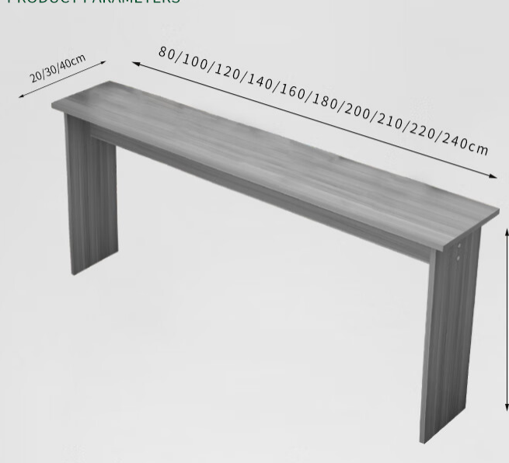 | 240x40x60  木质 | 3张
前台电脑 | 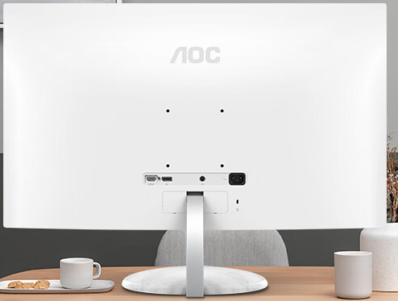 | 23.8寸  （白色外观显示器） | 1套（含主机、  键盘、鼠标、显示器）
圆凳 | 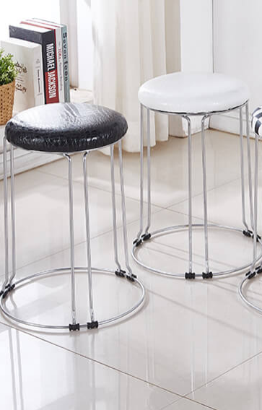 | 30x45  铁质 | 10把
电脑 | 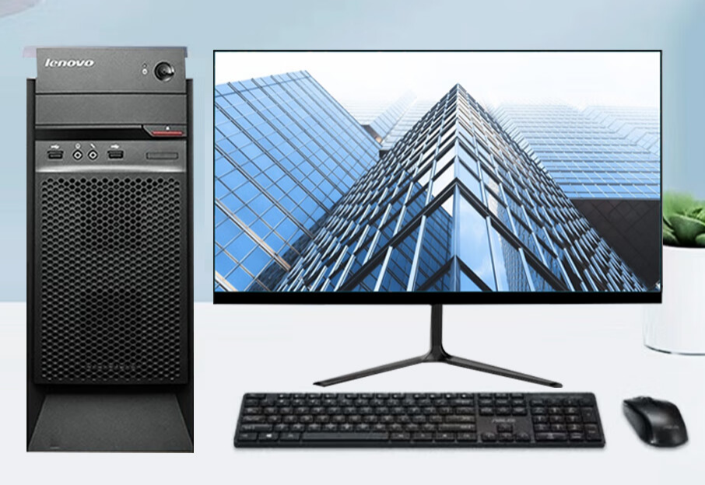 |  | 4套（含主机、  键盘、鼠标、显示器）

